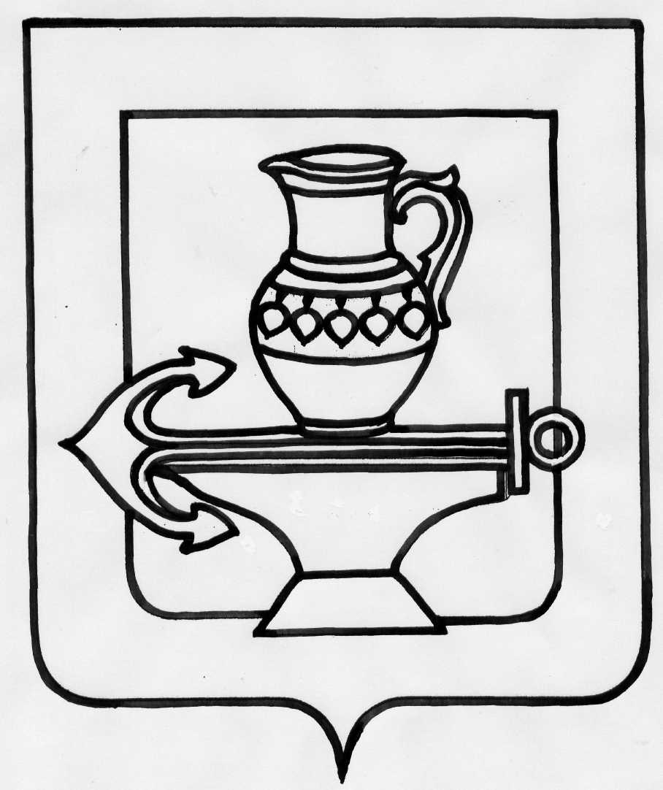
Администрация сельского поселения Ленинский сельсовет
Липецкого муниципального района Липецкой области
Российской Федерации

ПОСТАНОВЛЕНИЕ
11.02.2021 № 45

О внесении изменения в постановление администрации сельского поселения
Ленинский сельсовет Липецкого муниципального района Липецкой области
от 10.10.2018г. № 259 «Об утверждении перечня должностей муниципальных служащих, замещение которых предусматривает осуществление обработки персональных данных, либо осуществление доступа к персональным данным»

В связи с приведением нормативных правовых актов администрации сельского поселения Ленинский сельсовет Липецкого муниципального района Липецкой области в соответствие с действующим законодательством, руководствуясь Уставом сельского поселения, администрация сельского поселения Ленинский сельсовет Липецкого муниципального района Липецкой области

ПОСТАНОВЛЯЕТ:

1. Внести изменение в постановление администрации сельского поселения Ленинский сельсовет Липецкого муниципального района Липецкой области от 10.10.2018г. № 259 «Об утверждении перечня должностей муниципальных служащих, замещение которых предусматривает осуществление обработки персональных данных, либо осуществление доступа к персональным данным» (приложение).
2. Разместить настоящее постановление на официальном сайте администрации сельского поселения Ленинский сельсовет Липецкого муниципального района.
3.Настоящее постановление вступает в силу со дня его официального обнародования.

Глава администрации
сельского поселения
Ленинский сельсовет О.В. Коротеев

Приложение
к постановлению администрации сельского поселения
Ленинский сельсовет Липецкого муниципального района
Липецкой области № 45 от 11.02.2021г.

Изменение
в постановление администрации сельского поселения Ленинский сельсовет
Липецкого муниципального района Липецкой области от 10.10.2018г. № 259
«Об утверждении перечня должностей муниципальных служащих, замещение которых предусматривает осуществление обработки персональных данных, либо осуществление доступа к персональным данным»

1. Приложение к постановлению администрации сельского поселения Ленинский сельсовет Липецкого муниципального района Липецкой области от 10.10.2018г. № 259 изложить в следующей редакции:
« Перечень должностей муниципальных служащих замещение которых предусматривает осуществление обработки персональных данных,
либо осуществление доступа к персональным данным
администрации сельского поселения Ленинский сельсовет

- Глава администрации сельского поселения Ленинский сельсовет.
- Заместитель главы администрации сельского поселения Ленинский сельсовет.
- Главный специалист-эксперт администрации сельского поселения Ленинский сельсовет.
- Старший специалист 1 разряда администрации сельского поселения Ленинский сельсовет.
- Старший инспектор администрации сельского поселения Ленинский сельсовет.
- Старший бухгалтер администрации сельского поселения Ленинский сельсовет.
- Инспектор по учету и бронированию.»

